Ансамбль былога кляштара піяраў:
Свята-Міхайлаўская царква
(былы Іосіфаўскі касцёл) кляштарны корпус 1797-1824 гады, 1863 год (праваслаўная царква)

г. Ліда, вул.Савецкая, 20

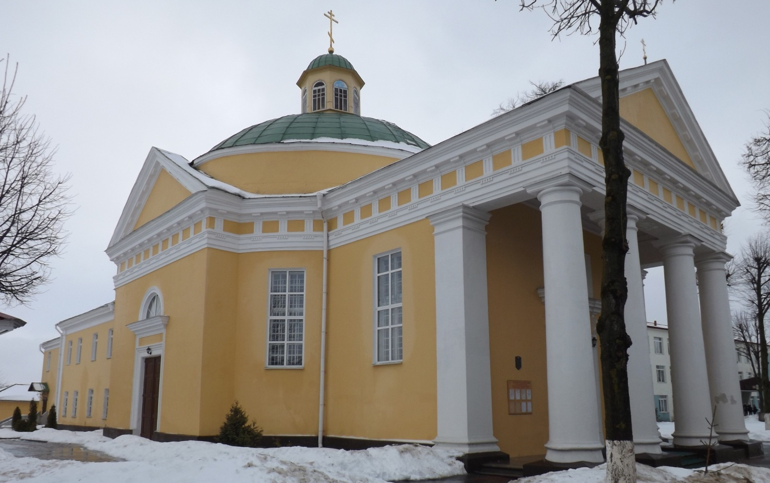

Храм-ратонда накрыты паўсферычным купалам з васьмігранным ліхтаром. Да аснаўнога круглага ў плане аб’ему прылягаюць больш нізкія прамавугольныя ў плане аб’емы; па восі ўсход-захад – далучаюцца больш нізкія прамавугольныя прытвор з чатырохкалонным порцікам на галоўным фасадзе і двухпавярховыя сакрысціі, з поўдня і поўначы – невялікія рызаліты. У афармленні фасадаў і інтэр’ера выкарыстаны дарычны ордэр. Порцік і рызаліты ўвянчаны трохвугольнымі франтонамі. Сцены прарэзаны высокімі прамавугольнымі аконнымі праёмамі. Унутры на параметры залы размешчаны 8 пар дарычных калон, якія нясуць спрошчаны антамблемент. Па папярочнай восі – бакавыя ўваходныя парталы. Столь размалявана ў тэхніцы грызайль з імітацыяй кесонаў і разетак.

Будынак
1912 год
г. Лiда, вул.Фабрычная, 6

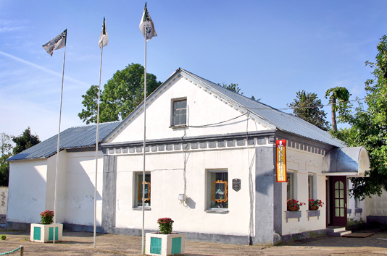

Аднапавярховы у плане будынак з двухсхільным дахам. Тарцовыя фасады завершаны шчытамі. Размешчаны адасоблена. Асноўны будаўнічы матэрыял цэгла. Аконныя праёмы прамавугольныя, вырабленыя з дрэва.

Будынак
1912 год
г. Лiда, вул. Савецкая, 31
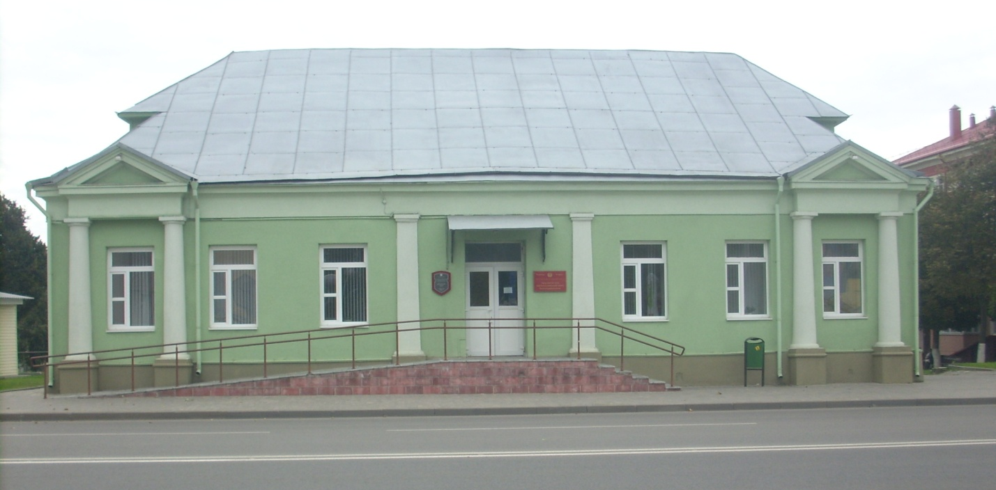
Пабудаваны з цэглы ў пачатку 20 стагоддзя. П–падобны ў плане аднапавярховы аб’ём вылучаны высокім мансардавым дахам. Галоўны фасад мае сіметрычна-восевую кампазіцыю, якая падкрэслена бакавымі двухкалоннымі порцікамі. Цэнтральны ўваход фланкіраваны пілястрамі, раней тут быў чатырохкалонны порцік з франтонам, выдзвінутым у пешаходную частку вуліцы. Сіметрыя фасада падкрэслена прамавугольнымі аконнымі праёмамі. З боку дваровага фасада паўкруглая тэраса, фланкіраваная бакавымі крыламі дому.

Будынак друкарнi
канец XIX стагоддзя

г. Лiда, вул.Ленiнская, 23

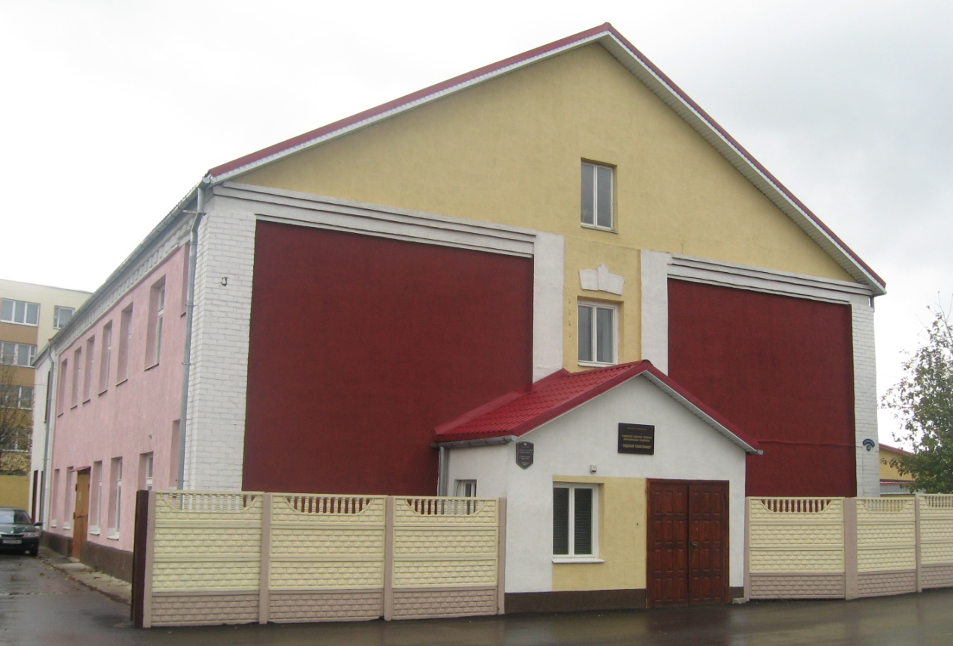
Двухпавярховы у плане будынак з двухсхільным дахам. Размешчаны адасоблена. Тарцовыя фасады завершаны шчытамі. Асноўны будаўнічы матэрыял цэгла. Аконныя праёмы прамавугольныя.
На тэрыторыі, на якой у сучасны час размешчана Лідская тыпаграфія ў сярэдзіне ХІХ ст. быў «Гарадскі астрог». На плане ўезнага горада Ліда, які быў складзены ў 1842 г., паказаны дзве квадратныя пабудовы і агароджа.
У пачатку ХХ ст. былі ўзведзены цагляныя будынкі, а тэрыторыя была акружана высокай цаглянай сцяной з вежамі. У гэтай турме сядзелі ў заключэнні ўдзельнікі рэвалюцыйных падзей 1905-1907 гг.
У польскі час тэрыторыя называлася турма на Камянцы ці проста «Каменка». У 1936 г. утрмліваліся ў заключэнні найбольш актыўныя ўдзельнікі забастоўкі на фабрыцы «Ардаль» і шклозаводзе «Нёман».

Лідскі замак
Гісторыя ўзнікнення, асноўныя этапы фармавання і развіцця, падзеі і асобы, звязаныя з помнікам

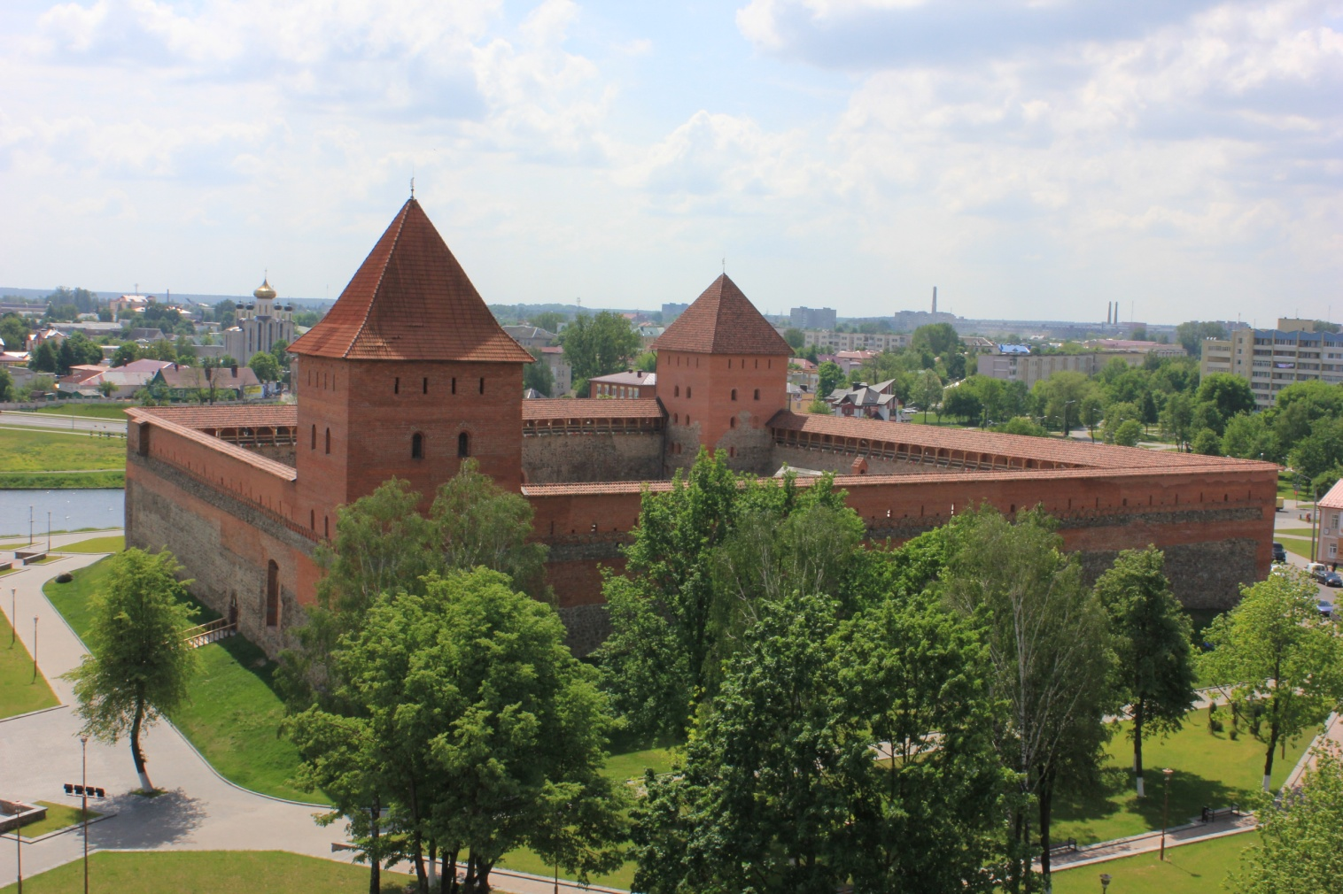

Каменны замак у Лідзе загадаў пабудаваць Вялікі князь літоўскі, рускі, жмойтскі Гедымін (1316-41). Будавалі у 1323-28 гг. палонныя з Валыні і Кіева. У 1323 г. Гедымін накіраваў Папе Іаану ХХІІ ліст, у якім выказаў гатовасць прыняць хрысціянства за цану міру з крыжакамі. Папа забараніў крыжакам паходы на літоўскае княства, было складзена чатырохгадовае перамір’е. У 1325 г. Гедымін выдаў сваю дачку Альдону за Казіміра – сына польскага караля Уладзіслава Лакетка. У 1326 г. літоўскія паслы заключылі мір з Ноўгарадам. Ва ўмовах міру з суседзямі князь Гедымін узвёў Лідскі замак і ўмацаванні ў Вільні.
Сваё прызначэнне замак выканаў часткова: адбіўся ад нападу атрада смаленскага князя Юрыя Святаслававіча (05.08.1406), ад войскаў князя Свідрыгайлы ў жніўні 1433 г., але здаўся без бою крыжакам у студзені 1392 г. і войскам Івана Хаванскага ў снежні 1659 г. Пасля 1659 г. у абарончых мэтах замак не выкарыстоўваўся.
У замку адбываліся падзеі вялікай значнасці. Тут у 1386 г. прынёс прысягу Вялікаму князю літоўскаму і каралю польскаму Ягайлу полацкі князь Скіргайла. Тут у 1422 г. праходзіў знакаміты вясельны пір караля Уладзіслава Ягайлы і князёўны Соф’і Гальшанскай. Тут у ліпені 1506 г. падпісаў перадсмяротнае завяшчанне кароль Аляксандр у прысутнасці літоўскіх магнатаў, сваёй жонкі Алены Іаанаўны – дачкі вялікага маскоўскага князя Івана ІІІ. Адсюль адыходзіла на пераможную Клецкую бітву шляхетнае апалчэнне. На тэрыторыі замка да 1553 г. знаходзілася праваслаўная царква, жылыя і гаспадарчыя пабудовы, калодзеж, з 1568 г. суд, архіў.
Руіны замка ў ХІХ стагоддзі прыцягнулі ўвагу вядомых мастакоў І.Пешкі, М.Орды, В.Гразнова і інш. У руінах замка ў ХІХ стагоддзі паказвалі кінастужкі, залівалі лёд, служылі імшу, уладкоўвалі спаборніцтвы, давалі старт матацыклетным раллі. У ліпені 1941 г. ў замку быў лагер савецкіх ваеннапалонных. Пасля вайны ўнутраны двор замка выкарыстоўваўся як спартыўны стадыён. З 2004 г. замак дзейничае як турыстычны аб’ект. Праводзяцца рыцарскія фэсты, турніры, уладкоўваюцца выставы.

Гісторыя даследаванняў помніка
Напачатку ХХ стагоддзя Лідскі замак агледзеў рускі архітэктар, дзеяч у вобласці рэстаўрацыі помнікаў сярэднявечнай архітэктуры, супрацоўнік Імператарскай Археалагічнай Камісіі П.П.Пакрышкін. Дзякуючы П.П.Пакрышкіну Лідскі замак атрымаў статус недатыкальнага, са сродкаў МУС былі вылучаны дзвюма траншамі 1943 рубля, і ў 1909-10 гг. праведзены першы рамонт. У 1920-я гады раскопкі ў замку правёў польскі археолаг Тадэвуш Буршэ, былі збудаваны дзве тонкія сценкі ў паўднёва-ўсходнім і паўднёва-заходнім вуглах. Першыя дакументальна пацверджаныя археалагічныя працы ў Лідскім замку правёў аспірант інстытута гісторыі АН БССР М.А.Ткачоў. У 1970 г. ён абмераў сцены і заклаў некалькі шурфоў у замкавым двары. Былі знойдзены фрагменты глінянага і шклянога посуду 14-17 ст., адломкі дахоўкі, кафляў і абкладальнай паліхромнай пліткі. У 1974 г. у замкавым двары 12 невялікіх шурфаў заклаў навуковы супрацоўнік інстытута гісторыі АН БССР Я.Г.Звяруга. У 1975 г. рэстаўрацыю Лідскага замка ўключылі ў план работ Спецыяльных навукова-рэстаўрацыйных майстэрняў (СНРМ) Міністэрства культуры БССР. У верасні 1976 г. былі праведзены архітэктурна-археалагічныя даследаванні, якія пацвердзілі ўнікальнасць гэтага збудавання. Навуковы кіраўнік работ С.Г.Багласаў прапанаваў праект поўнага аднаўлення замка. Яго прапановы былі прыняты Лідскі гаркамам партыі і гарвыканкамам, былі выдзелены неабходныя грашовыя сродкі, якія дазволілі правесці шырокамаштабныя археалагічныя даследаванні. Кіраваў археалагічнымі раскопкамі аспірант інстытута гісторыі АН БССР А.А.Трусаў. Улетку 1977 г. у замкавым двары былі закладзены 5 раскопаў. Археалагічныя работы выконвалі студэнты гістарычнага факультэта БДУ. У 1978 г. дэталёваму вывучэнню падпаў замкавы двор.
Тэрыторыя двара была разбіта на квадраты (4х4), кожны з якіх раскопваўся як асобны раскоп.Усяго было закладзена 17 раскопаў. У 1980 г. у цэнтральнай частцы двара былі закладзены 4 раскопы. Дэталёва даследаваліся 2 даўнейшых калодзежы. Вывучэнне культурнага пласта замкавага двара працягнулася ў 1985-87 гг. пад кіраўніцтвам малодшага навуковага супрацоўніка Інстытута гісторыі АН БССР А.К.Краўцэвіча.
З 1979 г. у Лідскі краязнаўчы музей былі перададзены 18 тысяч артэфактаў, галоўным чынам, фрагменты керамічнага посуду, а таксама абломкі цэглы, кафлі, дахоўкі, шклянога посуду, металічныя замкі, ключы, прылады, падковы, арбалетныя балты, каменныя ядры, манеты. Самыя цікавыя артэфакты захоўваюцца ў інстытуце гісторыіі АН Беларусі. Па выніках археалагачнага вывучэння М.А.Ткачоў, С.Г.Багласаў, А.А.Трусаў унеслі свае прапановы па рэканструкцыі Лідскага замка.

Апісанне гісторыка-культурнай каштоўнасці
Замак пабудаваны з валуноў, цэглы і вапны. У плане – гэта няправільны чатырохвугольнік (92,6х79,5х82,9х81,85) з 2 вуглавымі вежамі. Сцены таўшчынёй 1,5-2 м, вышыней 14 м, складзены з валуноў і вапны. Уверсе яны пераходзяць у баявую галерэю, цагляная сценка галерэі мела адзін рад байніц. Памост галерэі апіраўся на драўляныя бэлькі. Паўднёва-заходняя вежа будавалася адначасова са сценамі. У пачатку 15 стагоддзя пабудавана паўночна-ўсходняя вежа, уздоўж паўночнай сцяны выкапаны роў, на р.Лідзейка пастаўлена дамба, якая дазволіла стварыць вакол замка водную абарончую прастору.
Выдатна захавалася паўднёвая сцяна аж да байніц, на вышыню да 11-12м, усходняя і паўночная на вышыню да 8 м, горш захавалася заходняя – выстаяла толькі цэнтральная частка да вышыні 6 м. У паўднёвай сцяне захавалася 7 байніц. Ад паўднёва-заходняй вежы не засталося нават падмуркаў, паўночна-ўсходняя вежа ўцалела да вышыні 4 м. У паўночна-ўсходняй вежы захаваліся 2 каміны, 4 нішы, ўваход і лесвіца ў сцяне. Замкавы двор цалкам перакапаны.

Капліца Маці Божай Ружанцовай
1824 год
в. Беліца, Лідскі раён
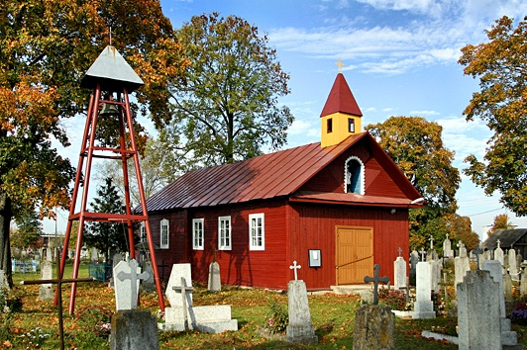

Пабудавана ў 1824 годзе з дрэва манахамі-дамініканцамі. На паўднёва-ўсходняй ускраіне вёскі, на могілках. Прамавугольны зруб з трохграннай апсідай. Двухсхільны бляшаны дах завершаны на галоўным фасадзе 4-граннай шатровай вежачкай-званіцай з макаўкай. Трохвугольны шчыт галоўнага фасада мае арачную нішу, у якой устаноўлена драўляная скульптура Хрыста. Фасады гарызантальна ашаляваны, расчлянёны прамавугольнымі аконнымі праёмамі ў плоскіх ліштвах.
Капліца – помнік народнага драўлянага дойлідства.

Касцёл Праабражэння Гасподняга
1840, 1932 гады
в. Ваверка, Лідскі раён 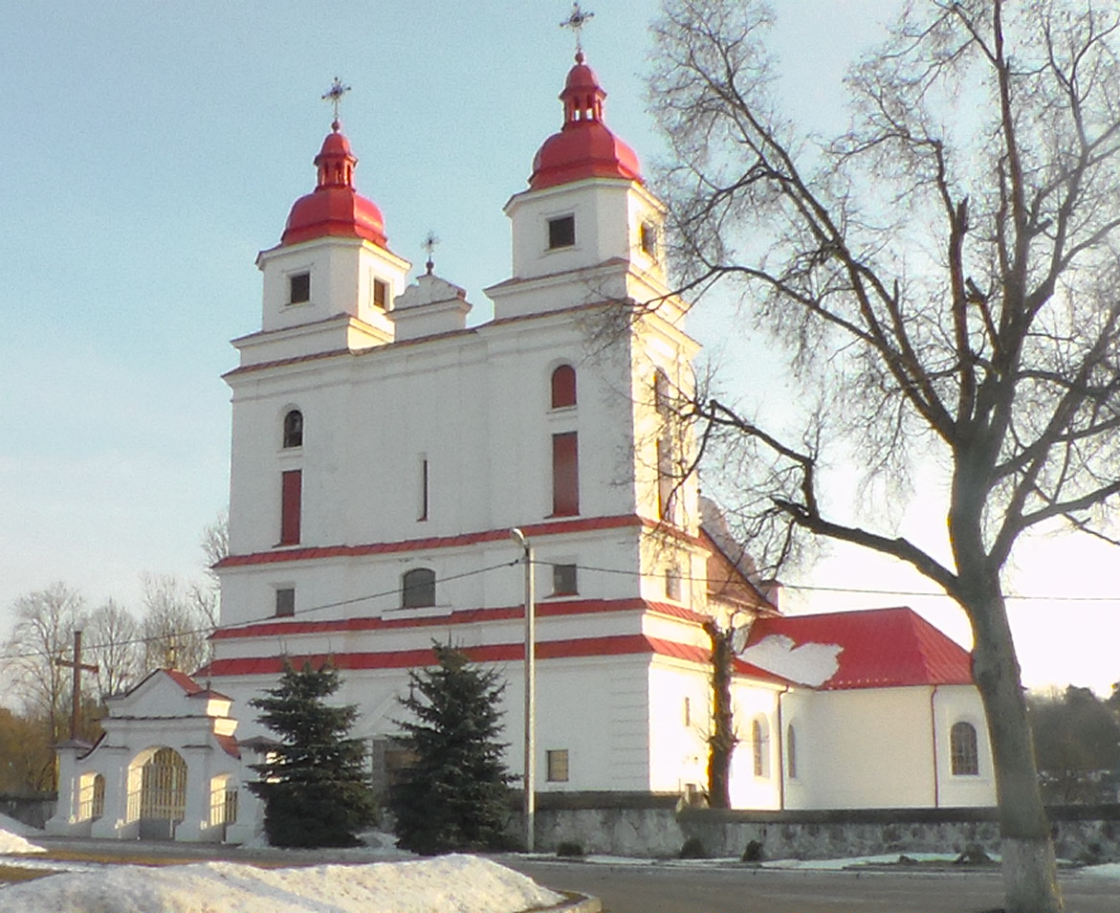

На паўднёвай ускраіне вёскі, на левым беразе ракі Вавюрка. Акаймаваны бутавай агароджай з 3-пралётнай арачнай брамай. Храм не мае выразнай архітэктурна-стылёвай планіроўкі – гэта помнік архітэктуры гістарызму з выкарыстаннем стылізаваных элементаў рэнесансу, барока, класіцызму, канструктывізму.
Пабудаваны па канону 3-нефавай 2-вежавай базілікі з шырокім трансептам у выглядзе 5-гранных крылаў і прамавугольнай апсідай з нізкімі бакавымі сакрысціямі пад вальмавымі дахамі. Трох’ярусны франтальны фасад расчлянёны пілястравай крапоўкай на 3 праслы, бакавыя якіх завершаны 8-граннымі ярусамі званіц пад звонападобнымі купаламі з ліхтарамі; сярэдняе – невялікім фігурным франтонам. Плоскасныя фасады расчлянёны арачнымі, прамавугольнымі і квадратнымі аконнымі праёмамі. Тарцовая сцяна цэнтральнага нефа завершана барочным увагнута-пукатым шчытом. Класіцістычнай рустоўкай апрацаваны ніжні ярус франтальнага фасада, у сярэдзіне якога прамавугольны ўваходны праём пад “разарваным” 2-гранным франтонам.
Унутраная прастора храма падзелена на нефы 2 радамі магутных аркатур на 4-гранных пілонах. Над нартэксам на шырокай арцы размешчана галерэя хораў з арганам. Неф перакрыты плоскай кесоннай драўлянай столлю ў стылі рэнесансу. Апсіду завяршае 1-ярусны драўляны алтар, завершаны ўвангнута-пукатым франтонам і расчлянёны на 3 часткі вітымі калонамі, паміж якімі 2 скульптуры. Касцёл у в. Ваверка – прыклад міжваеннай архітэктуры на землях Заходняй Беларусі, у якой спалучалія рысы шматлікіх гістарычных архітэктурных стыляў, што прывяло да фарміравання сваеасаблівага, характэрнага для гэтага рэгіёну і перыяду архітэктурнага рамантызму, як у драўляным, так і ў мураваным дойлідстве.

Касцёл св.Міхаіла
1837 год
в. Нецеч, Лідскі раён

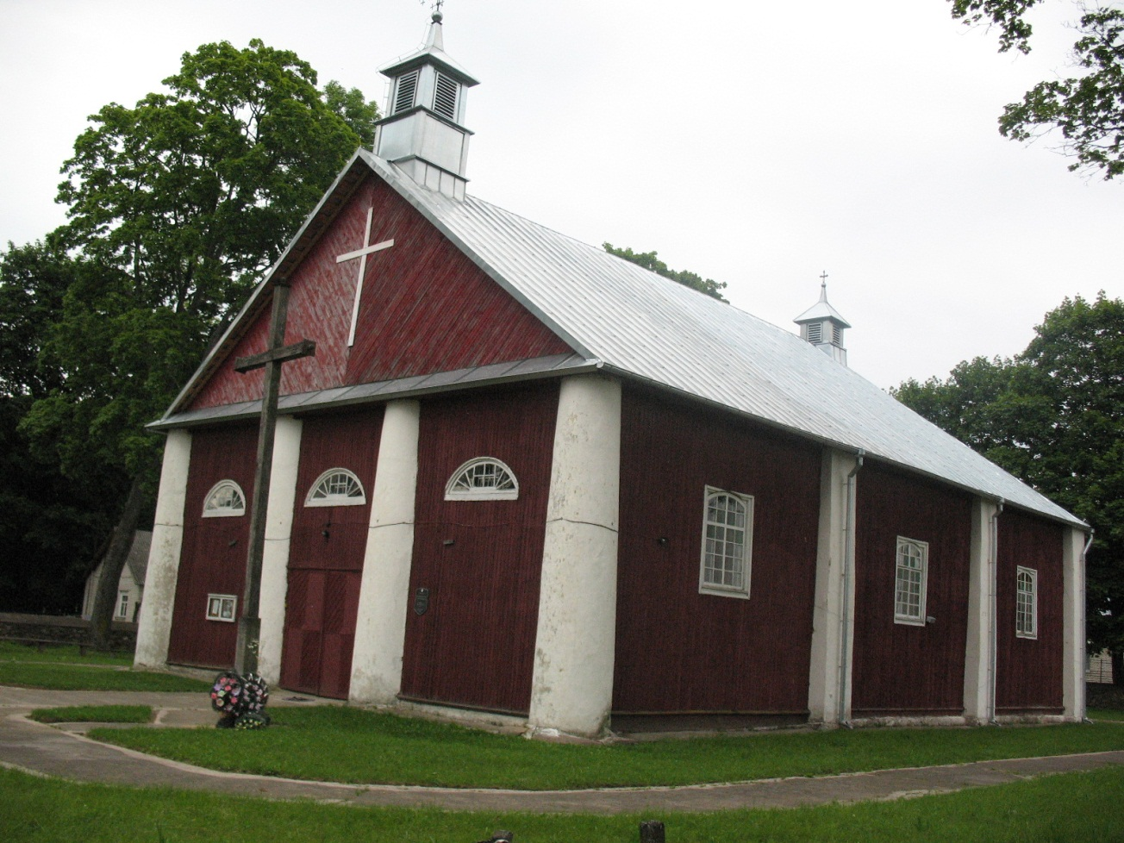

Касцёл пабудаваны ў 1837 з цэглы і дрэва памешчыкам Станіславам Ласковічам.
Прамавугольны ў плане накрыты двухсхільным дахам аб’ём з трохграннай алтарнай часткай (апсідай). На фасадах будынка вылучаны канструкцыйны каркас у выглядзе цагляных слупоў. Драўляныя прасценкі вертыкальна ашаляваны і прарэзаны прамавугольнымі і арачнымі аконнымі праёмамі, паўкруглымі люкарнамі (на фасадзе). Галоўны фасад вылучаны 4 прысценнымі калонамі і завершаны трохвугольным франтонам з вежачкай-званіцай над ім (узведзена ў 1920 годзе замест 8-граннай). Над апсідай вальма даху завершана 4-слуповай шатровай сігнатуркай.
Унутраная прастора падзелена 4 гранёнымі слупамі на 3 нефы. Алтарнай перагародкай аддзелены аб’ём апсіды з бакавымі сакрысціямі. Над уваходам – хоры на 2 калонах.
Перад храмам асобна пастаўлена мураваная 3-ярусная 4-гранная шатровая званіца.
Касцёл – помнік культавай архітэктуры з утрыванымі формамі класіцызму.

Касцёл Узвіжання Святога крыжа
Дэкаратыўнае аздабленне інтэр’ера касцёла Узвіжання Святога крыжа:
3 алтары і амбон, арнаментальная лепка, роспісы скляпенняў і сцен
ХVIII стагоддзе
г. Ліда, вул.Савецкая, 2

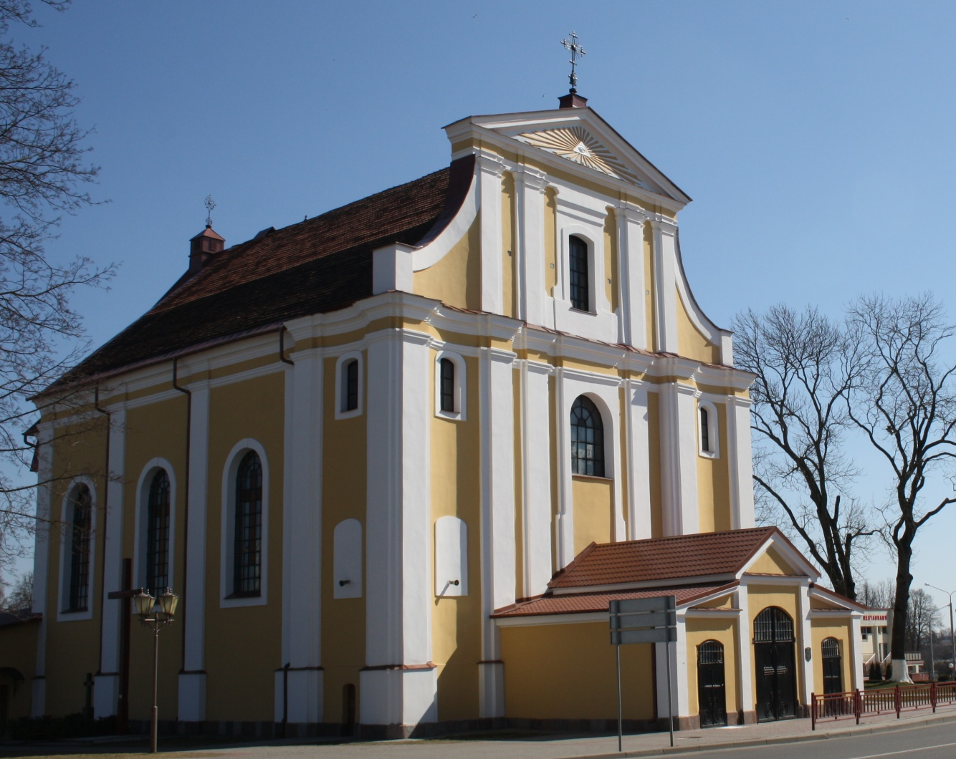

Аўтар праекта Іаган Хрыстафор Глаўбіц, памёр 30.03.1767г., не ўбачыўшы сваё тварэнне. Ён пакінуў шмат архітэктурных пабудоў, як на тэрыторыі Беларусі, так і ў Літве. Праект Лідскага касцёла – яго апошняя работа.
Лідскі касцёл – арганічная частка гарадской забудовы. Дзіўная гармонія з прыродай надае яму незвычайную тайную прыгажосць. У абрысах касцёла адлюстраваны шматвекавыя ўяўленні пра загадкавую сілу Бога.
У касцёла шчаслівы лёс: храм не зачыняўся, вытрымаў дзве сусветныя вайны і за мінулыя гады амаль не змяніў свой воблік – знікла толькі вежа з крыжам і невялікая званіца.
Кампазiцыя галоўнага фасада двух’ярусная, завершана фiгурным франтонам. Плоскасцi галоўнага i бакавых фасадаў падзелены пiлястрамi. Цэнтральны неф касцёла перакрыты разам з алтарнай часткай цылiндрычным скляпеннем з распалубкамi, бакавыя – цылiндрычнымi на падпружаных арках. Сакрысцii перакрыты плоскай столлю на падугах. Над уваходам хоры. Iнтэр’ер упрыгожаны фрэскавай размалёўкай, скульптурай i арнаментальнай лепкай, выкананай у стылi сталага барока. У iнтэр’еры касцёла 3 мураваныя алтары: цэнтральны (галоўны) i два бакавыя. Цэнтральны раскрапаваны 4 калонамi карынфскага ордэра, размаляванымi пад мармур, i спаранымi пiлястрамi таго ж ордэра. Антаблемент з моцнымi раскрапоўкамi i развiтым карнiзам. Бакавыя алтары без фiгурнай разьбы.
Галоўны алтар выпукла-ўвогнуты з калонамi. Памiж калонамi, побач з карынфа-ракаковымi залачонымi капiтэлямi знаходзяцца шэра-белыя, драўляныя постацi святых Пятра i Паўла ў поўны рост. Вопратка i валасы, як бы ўзбуджаны вiхурам, вулканiчнай сiлай, выглядаюць манументальна i ўрачыста. Святы Петр стаiць на баку Эвангелii, выцягвае злёгку сагнутую левую руку з павешанымi на пальцах ключамi у накiрунку Хрыста. Руцэ з ключамi адпавядае высунутая ўлева наперад левая нага i сябарскi наклон галавы. Такi рух называецца «жэстам Брута». Гэты жэст надае Святому Пятру нешта ад арла на вяршыне горнай скалы. Крыху выступаючы знаходзiцца стятуя Святога Паўла з мячом, якi вiсiць памiж пальцамi правай рукi, а ў левай руцэ ён трымае адкрытую кнiгу. Твар у святога аскетычны, з выступаючымi скуламi. Хрыстос у поўны рост на крыжы шэра-белага колеру займае галоўную, цэнтральную частку алтара. Хрыстос выкананы ў тэхнiцы iдэалiзаванага рэалiзму. У яго прыгожы твар, з класiчнымi рысамi, без следу цярпення.
Верх алтара аздабляюць пара анёлаў. На скляпеннi галоўнага нефа, на фасаднай сцяне арганнага хору i на скляпеннi сакрысцiй – фрэскi, якiя прадстаўляюць цыкл стварэння свету i чалавека.
Калоны касцёла пакрыты фрэскавай iмiтацыяй. Падлога складзена з мармуровых плiт, пакладзеных у шахматным парадку. Лаўкi i спавядальнi зроблены ў стылi барока, ёсць амбон. Арган Х1Х стагоддзя ў стылi новага Рэнесансу гучыць вельмi прыемна на слых. Хор арганавы размяшчаецца на адным з пустых месц, парапет хору выгнуты, атрымоўваецца ўвогнутая лiнiя.

Крыжаўзвiжанская царква
1810 год
в. Бабры, Лідскі раён

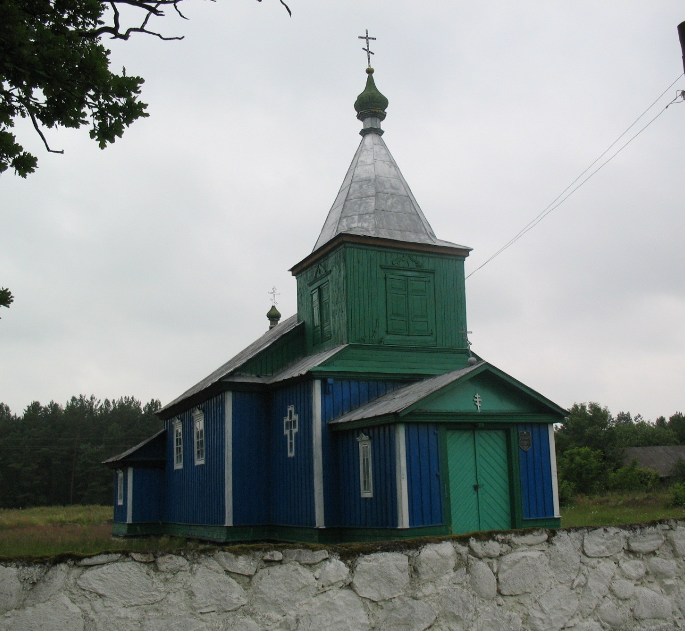

Кампазіцыя царквы складаецца з прамавугольных у плане аб’ёмаў бабінца, асноўнай залы алтарнай часткі з прыдзеламі. У 1880 годзе над бабінцам надбудавана званіца, пры ўваходзе зроблены тамбур. Асноўны аб’ём і алтарная частка накрыты вальмавым дахам. Чацьверыковы ярус званіцы завяршае шацёр з цыбулепадобнай галоўкай. Бабінец, асноўны аб’ём і алтарная частка аб’яднаны агульным карнізам. Сцены вертыкальна ашаляваны, на цокальнай частцы будынка імітаваны руст, характэрны для мураванай архітэктуры класіцізму. Памяшканні царквы звязаны паміж сабой арачнымі праёмамі. У апсідзе маляўнічая размалёўка (пейзаж). Іканатас устроены ў 1 ярус, у якім 7 абразоў.
Храм вырашаны ў традыцыях народнага драўлянага дойлідства.

Крыжаўзвiжанская царква
1928 год

в. Белiца, Лідскі раён

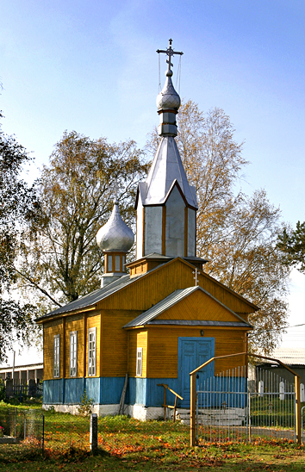

Царква пабудавана ў пачатку 1928 г. з дрэва. Адзіны прамавугольны ў плане аб’ем, які пераходзіць трохгранную апсіду. Двухсхільны дах з вальмамі над апсідай завершаны з боку галоўнага фасада васьміграннай шатровай вежай з макаўкай. Над алтарнай часткай –цыбулепадобны купал на гранёным барабане. Трохвугольны шчыт на галоўным фасадзе мае арачную нішу, у якой устаноўлена драўляная скульптура Хрыста. На фоне фігурнай гарызантальна-вертыкальнай шалёўкі фасадаў вылучаюцца прамавугольныя аконныя праемы ў простых ліштвах. Уваход арганізаваны праз невялікі прытвор (бабінец) пад двухсхільным дахам.
Зала царквы перакрыта ашаляванай падшыўной столлю на падугах, над уваходам – хоры на 4 слупах, на якія вядзе бакавая лесвіца. Аднаярусны іканастас з 7 абразамі.
Помнік народнага драўлянага дойлідства.

Міхайлаўскі касцёл
1900-1905 гады

в.Белагруда, Лідскі раён

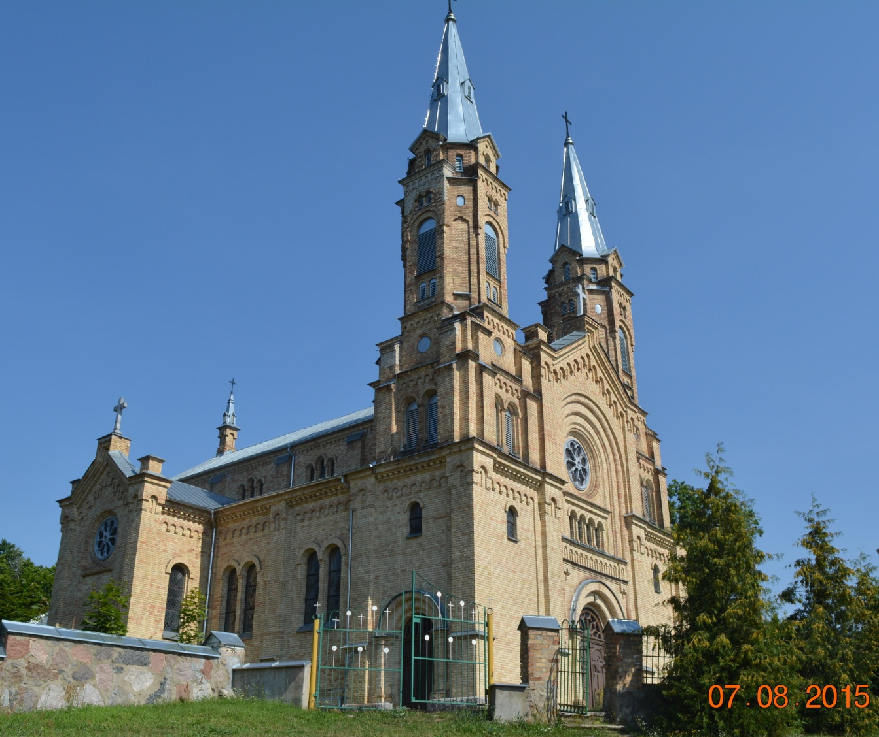

Помнік архітэктуры неараманскага стылю. Манументальны храм збудаваны паводле канона з-нефавай 2-вежавай базілікі. Шматаб’ёмная прасторавая кампазіцыя дынамічна нарастае ад нізкіх сакрысцій, гранёнай апсіды, крылаў трансепта да яе вертыкальных дамінант – 2 вежаў пад спічастымі шпілямі. З імі кантрастуе партатыўная 4-гранная шатровая сігнатурка ў канцы 2-схільнага даху. Уваход на фасадзе вылучаны перспектыўным арачным парталам, над якім 4-пралётная аркада і акно-ружа, аб’яднаныя арачнай 3-абломнай нішай. Такімі ж, але меншымі парталамі вырашаны ўваходы ў ніжнім ярусе вежаў. Усе аб’ёмы, ярусы вежаў, фасадны шчыт акаймаваны аркатурнымі фрызамі. Бакавыя фасады на 1-м ярусе расчлянёны арачнымі вокнамі-біфорыумамі, на 2-м – вокнамі-трыфорыумамі і лапаткамі-пілонамі ў прасценках. Крылы трансепта на тарцовых фасадах адзначаны вокнамі-ружамі ў плоскасці 2-х гранных шчытоў, завершаных масіўнымі крыжамі. Цаглянай муроўкай выкананы элементы архітэктурнага дэкору: лапаткі, ліштвы адзіночных і здвоеных арачных аконных праёмаў, рэльефныя крыжы, профілі і раскрапоўкі.
Унутраная прастора размежавана на нефы магутнымі аркадамі на 4-гранных пілонах, перакрыта крыжовымі скляпеннямі на падпружных арках і люнетах, упрыгожанымі фрэскавай арнаментальна-арабескавай размалёўкай. Паўкруглая апсіда перакрыта конхай на распалубках, адмежавана арачным прасветам, над якім роспіс з выявай укленчаных архангелаў перад Святым Крыжом. У завяршэнні нефа – манументальны шматкалонны 2-ярусны алтар у неараманскім стылі. У яго цэнтры абраз Маці Божай Міласэрнай (2-я палавіна 17 ст.) – копія выявы Багародзіцы канца 15-ст. з Вастрабрамскай капліцы ў касцёле св.Тэрэзы ў Вільні. Аналагічнаыя, але меншага маштабу 1-ярусныя 4-калонныя алтары пастаўлены ў крылах трансепта. Дробная балюстрада алтара завершана 4 фігуркамі архангелаў. На левым пілоне пресбітэрыя навешана драўляная гранёная кафедра амбона, на франтальных гранях пілона і насценных пілястрах – тэракотавыя пано-станцыі на тэму Крыжовага шляху Хрыста на Галгофу. Над нартэксам абмежаваная балюстрадай антрэсоль хораў з арганам.

Пакроўская царква
1774 год

в. Ганчары, Лідскі раён 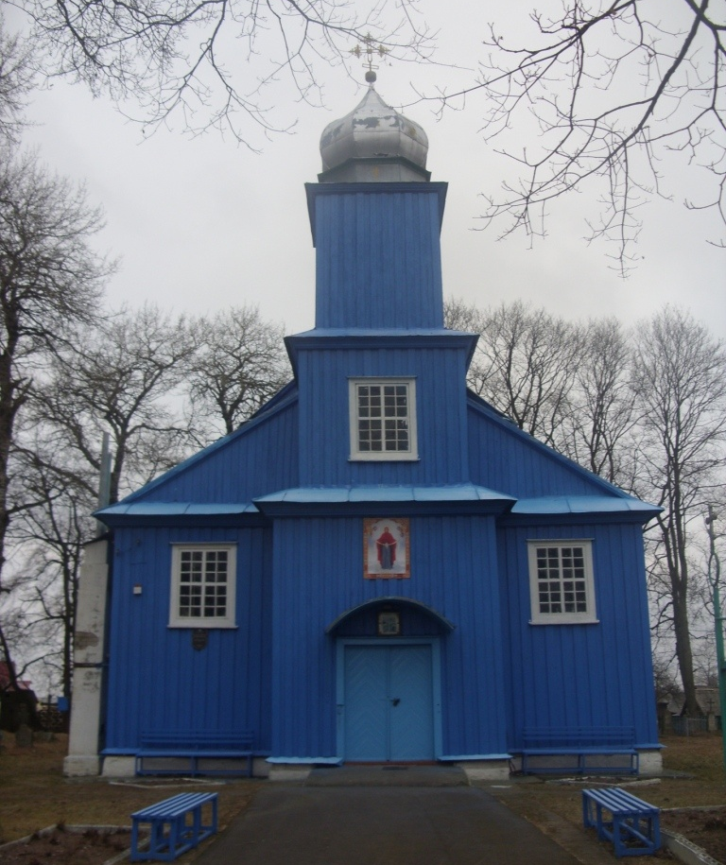

Пакроўская царква – помнік народнага драўлянага дойлідства. Базілікальнага тыпу, трохнефавы, прамавугольны ў плане зруб пераходзіць у прамавугольную 3-гранную апсіду з бакавымі рызніцамі. Да галоўнага фасада далучана трох’ярусная, чацверыковая вежа-званіца, завершаная цыбулепадобным купалам на кароткім васьмерыку. Сцены царквы вертыкальна ашаляваны дошкамі з шырокімі нашчыльнікамі. Вокны прамавугольныя, размешчаны ў верхняй частцы сцен. Унутраная прастора царквы сачлянёна 3 парамі квадратных у сячэнні слупоў на 3 нефы. Цэнтральны неф удвая шырэйшы за бакавыя і перакрыты кілепадобным (бочкавым) скляпеннем. Столі бакавых нефаў плоскія. У бакавых нефах вылучаны сакрысціі, па баках бабінца – 2 дапаможныя памяшканні (рызніцы). Над уваходам – хоры, пад імі – бакавыя клеці і лесвіцы. Іканастас з абразом Таемнай Вячэры.
Пакроўская царква размешчана на паўднёва-усходняй ускраіне вёскі, на старых могілках. Найстарая на Лідчыне.

Пакроўская царква
пачатак XX стагоддзя

в. Збляны, Лідскі раён 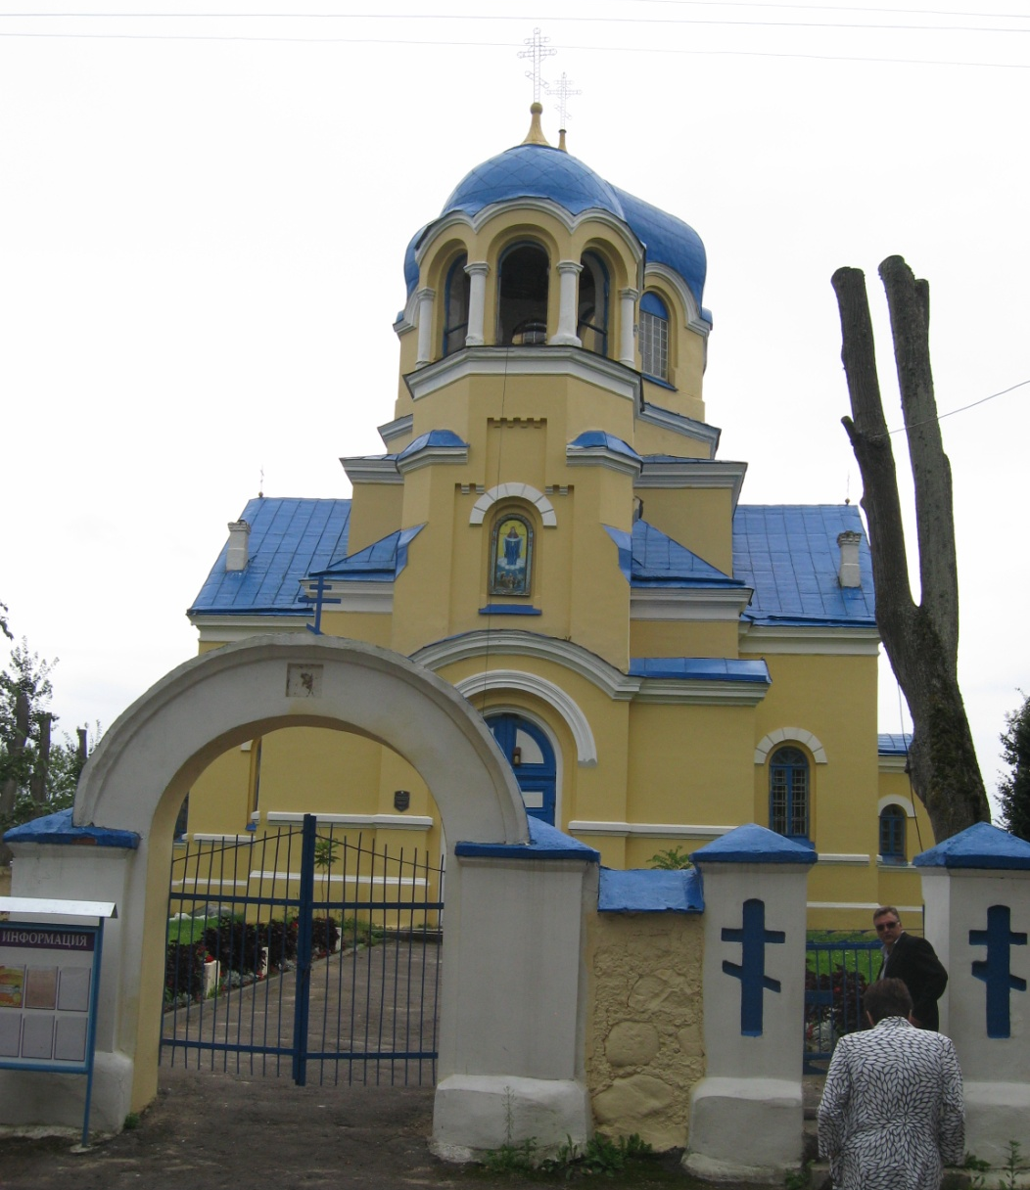
Пакроўская царква – крыжа-купальны храм. Па падоўжнай планіровачнай восі размешчаны 3-ярусная званіца з купальным верхам і арачнай галерэяй, асноўны аб’ем з пяціграннай апсідай. У прасторавай кампазіцыі дамінуе купал асноўнага аб’ёму, устаноўлены на 8-гранным светлавым барабане. Архітэктурны дэкор уключае прафіляваны карніз, ліштвы арачных аконных праёмаў, вуглавыя лапаткі.
У інтэр’еры светлавы барабан падтрымліваюць падпружныя аркі, перакрыцці – цыліндрычныя скляпенні.
Помнік архітэктуры руска-візантыйскага стылю.

Будынак пошты
1930 год
г. Лiда, вул. Мiцкевiча, 8
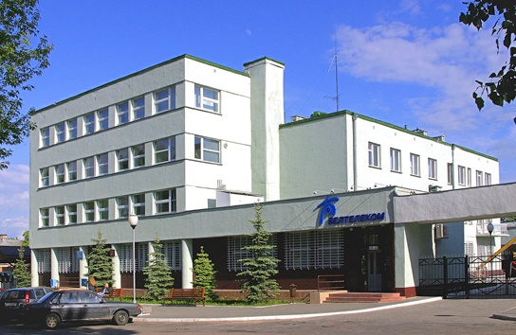

Будынак пошты пабудаваны ў 1935 годзе ангельскай будавальнай фірмай у стылі канструктывізму. Асноўны аб’ём будынка чатырохпавярховы, да яго далучаны два аднапавярховых блокі. Першы паверх абліцаваны буйнаразмернай пліткай. Аперацыйны зал мае шкляны дах. Увесь будынак каля 3 тыс.м 2.
У пачатку 20-х гадоў польскія ўлады інтэнсіўна аднаўлялі разбураную вайной паштовую гаспадарку. Пошта размяшчалася ў старым дарэвалюцыйным драўляным будынку, у якім было цесна і пошце, і тэлеграфу. Таму ўлады Віленскай паштовай акругі і мясцовыя гарадскія ўлады сумеснымі высілкамі ў сярэдзіне 30-х гадоў пачалі будаваць у Лідзе новы будынак пошты па англійскаму праекту. У 1938 г. пошта горада перасялілася ў новы добраўпарадкаваны будынак.
У 1939 г. начальнікам Лідскай пошты быў Ян Дробязгевіч. Названы вышэй раённы тэлефонны і тэлеграфны вузел сувязі меў свае імянныя каляндарныя штэмпелі. У пачатку 30-х гадоў на тэлеграфе выкарыстоўваўся каляндарны штэмпель з надпісам "LIDA 1 / TELEGRAF"
У "Спісе абанентаў тэлефоннае сеткі дырэкцыі акругі поштаў і тэлеграфаў у Вільні" за 1939 г. у Лідзе налічвалася 260 нумароў тэлефонаў. Але ў горадзе было іх больш, бо некаторыя абаненты: суд, пракуратура, паліцыя, гарадскія кіраванні (магістрат, стараства, вайсковы гарнізон, пошта), некаторыя ўстановы чыгункі, заводы і фабрыкі валодалі невялікімі камутатарамі з дадатковымі тэлефоннымі нумарамі.
Пасля верасня 1939 г. праца лідскай пошты карэнным чынам была перабудаваная. У горадзе засталіся дзве паштовыя ўстановы - раённая кантора сувязі і паштовае аддзяленне на станцыі. Лідскі чыгуначны вузел увайшоў у склад Беластоцкай чыгункі.
8 ліпеня 1944 г. падчас аперацыі "Баграціён" Ліда была вызвалена ад фашысцкіх акупантаў. 25 ліпеня раённая кантора сувязі аднавіла працу. Начальнікам лідскае пошты загадам № 1 ад 26 ліпеня 1944 г. прызначаецца Н.П. Васільеў, намеснікам начальніка канторы па паштовай частцы - У.Д. Конан, а па электрасувязі - А.З. Кавалевіч. З 25 жніўня 1944 г. на пасаду начальніка Лідскай раённай канторы сувязі быў прызначаны Ф.Г. Лукін.
Праца пошты ў 1944-1945 гг. праходзіла ў цяжкіх умовах. Для дастаўкі пісем з аддзяленняў сувязі ў раённы вузел выкарыстоўваўся конны транспарт. Часам абмен поштаю паміж аддзяленнямі сувязі здзяйсняўся пешымі кур'ерамі, веласіпедыстамі. Вельмі рэдка для дастаўкі пошты выкарыстоўваўся выпадковы аўтатранспарт.
У пасляваенны перыяд пачаўся новы этап гісторыі пошты на Лідскай зямлі.
У будынку пошты размяшчаліся: павятовы вузел сувязі (1937-1939), раённая кантора сувязі (1939-1941), Lida Deutsche Dionstpost ostland (1941-1944), Лідская раённая кантора сувязі, раённы вузел паштовай сувязі.

Былая сядзіба

Канец ХІХ – пачатак ХХ стагоддзя
агр. Тарнова, Лідскі раён

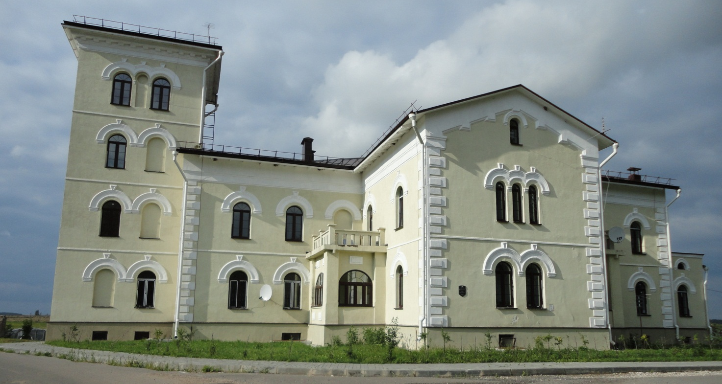
Сядзібны дом – мураваны асіметрычны ў плане будынак з маляўнічай ступенчатай кампазіціяй фасадаў. Асноўнай часткай будынка з’яўляецца двухпавярховы аб’ём з цэнтральным выступам-рэзалітам на галоўным фасадзе. З заходняга боку размешчана аднапавярховая прыбудова, з усходняга – дамінуючая ў сілуэце чатырохпавярховая вежа. У пластыцы фасадаў выкарыстаны элементы розных гістарычных стыляў. Абапал центральнага рызаліта над ганкамі размешчаны балконы. Вуглы асноўнага аб’ёму руставаныя. Цэнтральная вось галоўнага фасада вылучана вільчыкам рызаліта і вертыкальным радам паўцыркульных акон з прафіліраванымі арачнымі сандрыкамі. Планіроўка будынка анфіладна-калідорная. Паверхі асноўнага аб’ёму звязаны лесвіцай, якая размешчана ў цэнтры будынка.
Сядзіба – помнік эклектычнай архітэктуры.

Царква Раства Багародзiцы
1793 год, XIX стагоддзе

в. Голдава, Лідскі раён
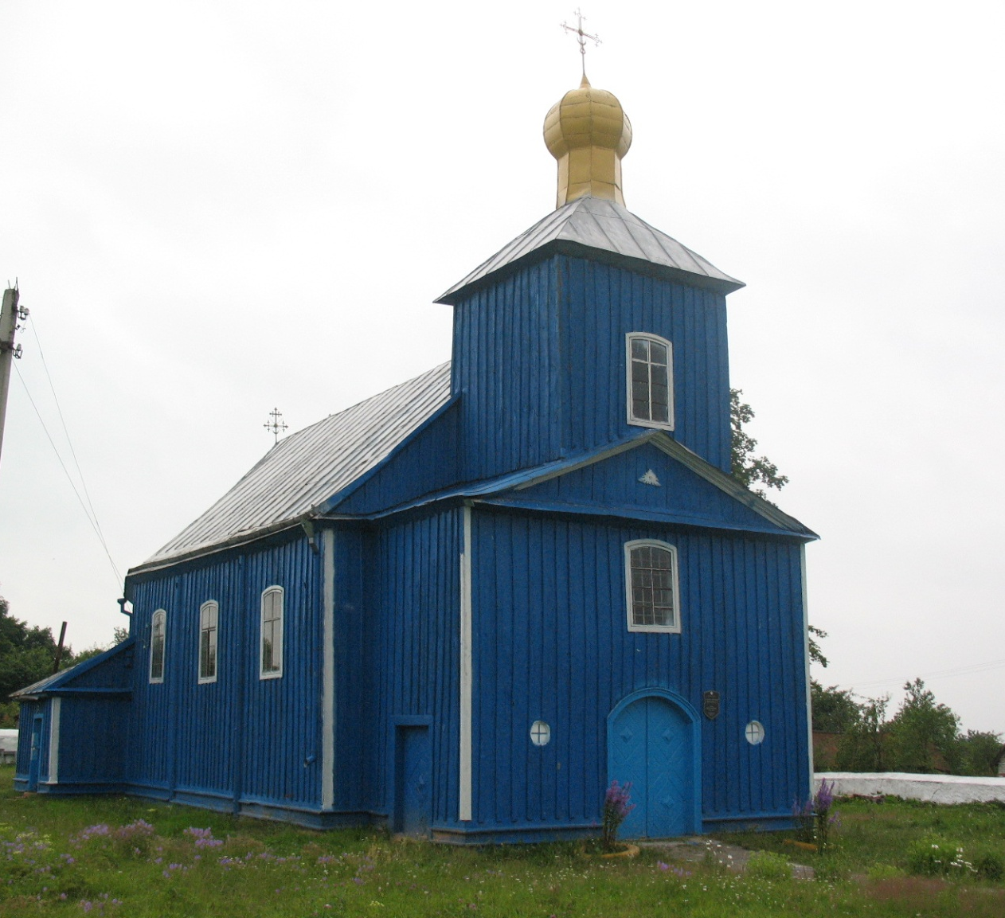

Царква знаходзіцца на паўночнай ускраіне вёскі. Рэканструявана ў 19 стагоддзі з дрэва. Перад царквой усталявана двухярусная шатровая званіца каркаснай канструкцыі.
Складаецца з прамавугольных у плане бабінца і асноўнага зруба, пяціграннай абсіды з нізкай рызніцай. Над бабінцам – чацьвярык званіцы, накрыты шатром з цыбулепадобнай галоўкай на васьмігранным барабане. Асноўны зруб накрыты двухсхільным дахам з вальмамі над абсідай. Пры пераходзе ад асноўнога аб’ёму да алтарнай прыбудовы дах утварае трохвугольныя навісі. Сцены царквы ашаляваны. Аконныя праёмы лучковыя, размешчаны ў верхняй частцы сцен. Бабінец асвятляецца дзвюма люкарнамі, размешчанымі абапал увахода. Інтэр’ер царквы зальнага тыпу. Тры дзвярныя праёмы, якія звязваюць бабінец з асноўным памяшканнем абрамляюць шырокія масіўныя ліштвы. Над уваходам – хоры.
Царква – помнік драўлянага дойлідства.

